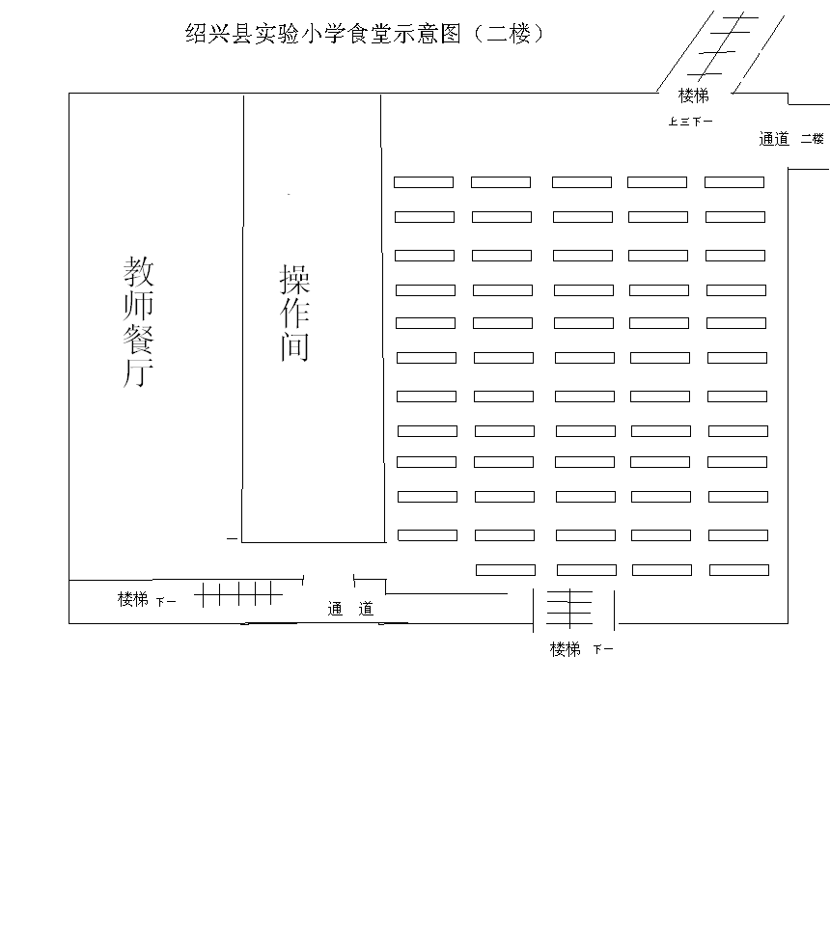

第5组

第1组

第2组

第3组

第4组

第6组

第7组

第8组

第9组

第10组

第11组

第12组

第13组

第1组：高中英语、初中英语、职高国际贸易
第2组：高中语文、初中语文、高中政治、高中地理、初中社会
第3组：高中数学、初中数学、高中信息、初中信息
第4组：小学音乐、初中体育
第5组：高中美术、小学美术、高中心理
第6组：高中物理、高中化学
第7组：职高会计、少体校财务及文职工作人员、职高电子商务、职高播音
第8组：职高数控、职高建筑、职高汽修、职高园林
第9组：小学语文、特殊教育
第10组：小学数学、小学信息
第11组：小学英语
第12组：小学科学
第13组：小学体育
第14组：幼儿教育（休息室为四<2>教室）

